3.高校校园学术论坛管理系统分析

3.1 可行性分析
可行性分析从技术、经济可行性两方面展开。解决普通用户、管理员如何使用本系统的问题。

3.1.1 技术可行性
网页开发的技术处于比较成熟的地步，有许多适合做开发的语言，能够高效地实现编码内容，满足开发的需求。现代浏览器的发展，使用兼容性最好的谷歌浏览器，极大地提高开发效率。对于后端，Spring MVC将web层进行职责解耦，并且使用请求-响应模型进行请求驱动，可以帮助我们简化开发。数据库使用MySQL，有着运行速度快与体量小为优势。

3.1.2 经济可行性
本系统使用网页技术实现，只要一个支持浏览器的设备就能打开，减少了不同系统之间的软件不能打开的情况，降低了开发的成本。对使用成本上而言，能达到一次初始化就能帮助后续使用的效果。

3.2 系统功能需求

3.2.1 功能需求描述
开发适用的产品的重点在于确认用户需求，只有正确的功能需求才能推动成功的软件产品诞生。高校校园学术论坛系统的设计理念在于为高校学生、老师提供可以发布自己学术报告、并让其它人进行评论、交流和查询引用的平台。平台在第一次使用时会随机生成一个用户名，并存储起来，在没有完成注册认证之前，都是使用本用户名与系统交互。
本系统大致可以分为3类用户：管理员、报告人以及普通用户。用户的权限是向下覆盖的，即上级权限包含下级权限，在本系统中，管理员的权限是上级权限。本系统的功能总体上可以划分为以下几个部分：
1）普通用户
按关键字查询学术报告
查询根据系统推荐查询报告
查看报告详细内容和信息
举报违规报告或者评论
对报告进行评论
2）报告人
发布学术报告
修改、删除自己发布的报告
在报告详情下发布评论
个人账号信息的修改
3）管理员
审核用户分布的报告
查看被多人举报的帖子和评论
管理员删除评论和报告、禁止该账号一些相应权限和功能
用户认证和管理

3.2.1 普通用户用例分析
普通用户是在使用本系统时处于未认证状态，使用的是系统自动生成的用户名和基本信息，是没有完成登录认证的用户，普通用户不能发布报告，不能对报告进行管理，只能查阅报告，但可以对报告进行评论，普通用户的use case如图3.1：

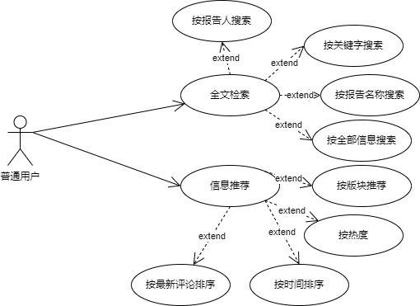
图3.1 普通用户用例图
下面将通过用例表对普通用户的功能进行用例分析，这样能够更详实地说明各个功能模块的作用。
(1) 报告检索，首页存在一个搜索栏，选择搜索主题，如学术报告题目、报告人、报告的全部信息、模糊搜索，输入关键字、也可以同时输入多个关键字，搜索学术报告。用例如表3.1。
表3.1 学术报告检索用例表
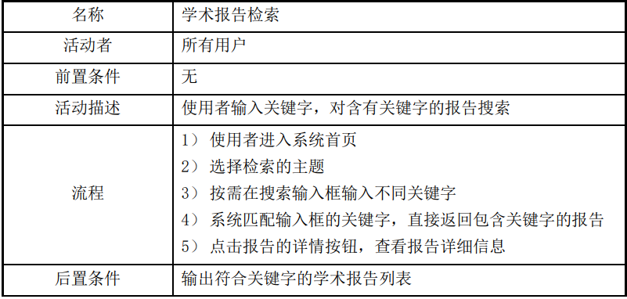
(2) 信息推荐，在系统首页，存在系统按照报告热度、版块、最新发布、最新回复这些由系统后台进行推送的报告。用例如表3.2。
表3.2 信息推荐用例表
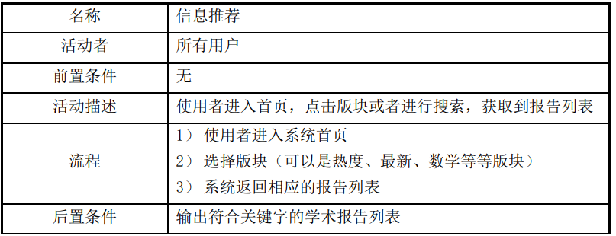
(3) 学术报告详细信息查询，点击处于报告列表的某个报告，进入报告的详情界面，查看报告的详细信息，包含报告题目、报告时间、报告人、报告摘要等信息。用例如表3.3。
表3.3 学术报告详细查询用例表
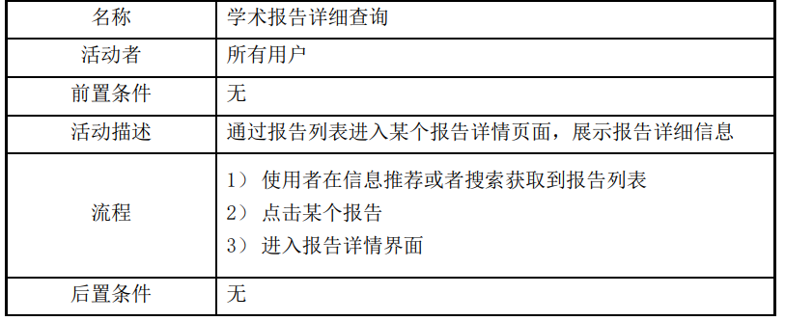
（4）发布评论，在已发布的学术报告下，可以进行评论，发表自己想法，并且可以对评论进行回复。用例如表3.4。
表3.4 发布评论用例表
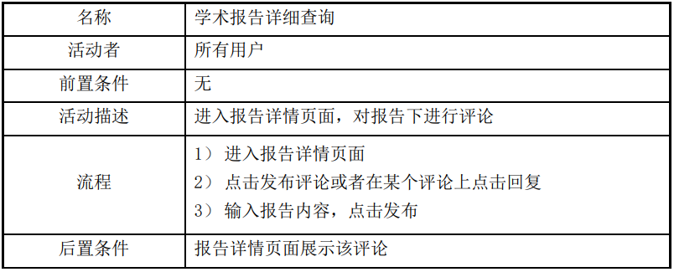
（5）举报报告或评论，学术报告详情页面下，可以对相应的学术报告、相应的评论进行举报，管理员可以对被举报的报告和评论进行管理。用例如表3.5。
表3.5 举报报告或评论用例表
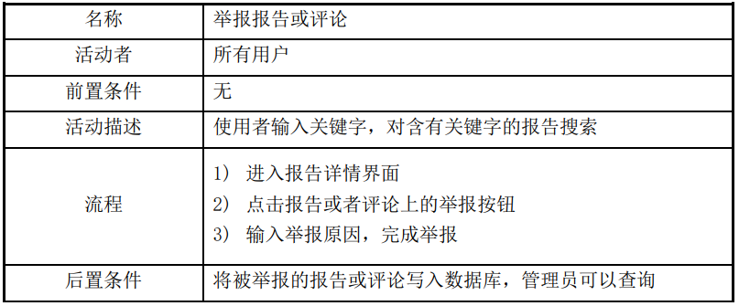
（6）收藏、点赞报告，在学术报告详情页面下，点击点赞或者收藏按钮，数据库录入相应用户的收藏或者点赞的报告。用例如表3.6。
表3.6 点赞或收藏报告用例表
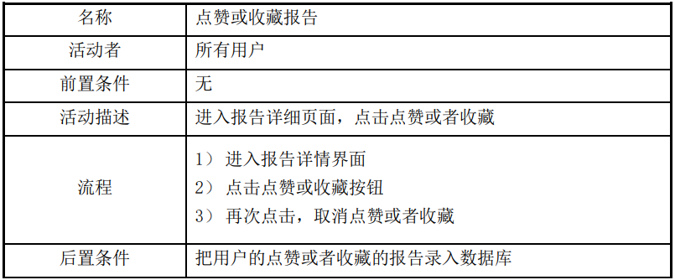

3.2.2 报告人用例分析
报告人是在使用本系统时完成认证以及登录的状态，使用的是系统自己注册的用户名和密码，并通过认证，报告人能够对发布报告和自己的报告管理，报告人的use case如图3.1：
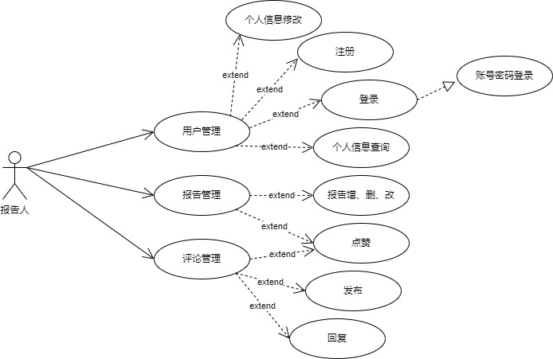
图3.2 报告人用例图

(1) 报告人发布报告，填入信息组织者、学术报告、报告人、报告介绍等等内容，然后同时附上要发布的报告，点击分布，报告进入审核状态，进入管理员可以查阅审核。用例如表3.7。
表3.7 发布学术报告用例表
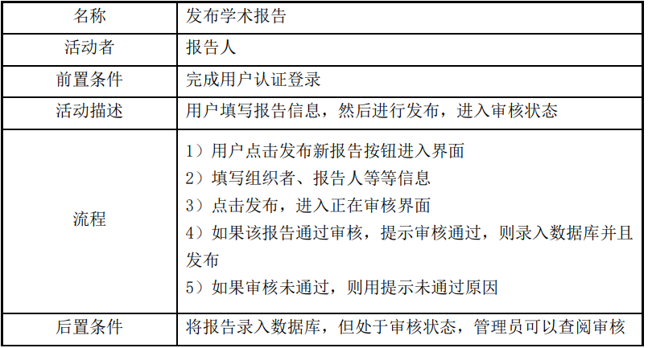

(2) 报告人修改已发布报告，在“自己发布”的界面查找到自己已经发布的学术报告，点击进入报告详情页面，点击修改，报告进入审核状态，管理员可以查阅审核。用例如表3.8。
表3.8 修改学术报告用例表
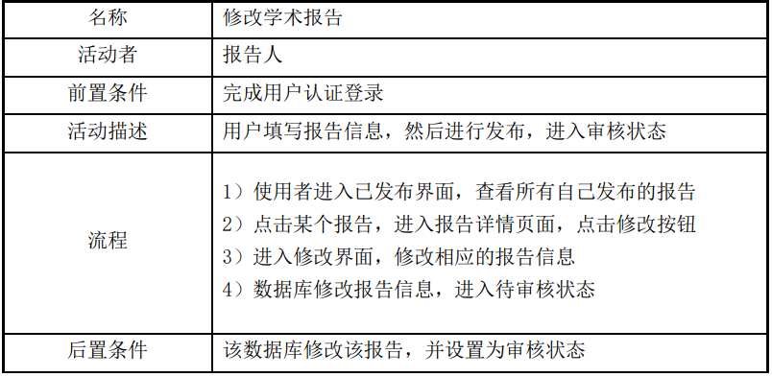
(3) 报告人修改已发布报告，在“自己发布”的界面查找到自己已经发布的学术报告，点击进入报告详情页面，点击修改，报告进入审核状态，管理员可以查阅审核。用例如表3.8。
表3.9 删除学术报告用例表
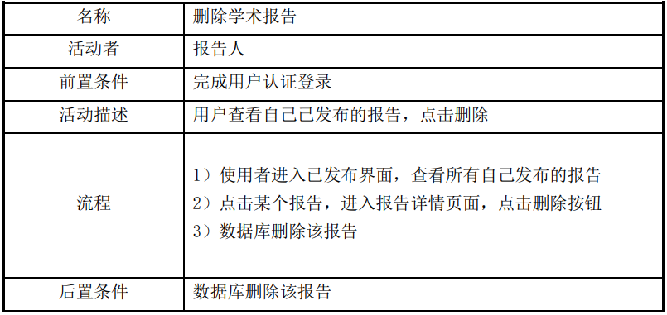

3.2.3 管理员用例分析
管理员拥有最上级权限，可以对所有的用户、报告以及评论进行管理，可以修改用户的权限，查询处于审核以及被举报的报告或者评论，对报告进行审核和删除，以及对评论进行管理，use case如图3.3。

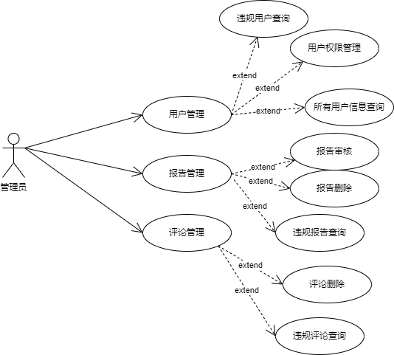
图3.3 管理员用例图
(1) 审核报告，学术报告在发布之前需要通过管理员的审核，在通过管理员审核之后才被发布和搜索。如果无法通过审核，则将原因返回给申请发布者。用例如表3.10
表3.10 审核学术报告用例表
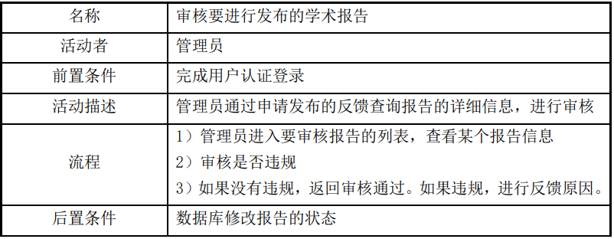
(2) 审核被举报报告或评论，管理员拥有对所有普通用户及其发表的评论和报告的权限，可以查询被举报的报告或者评论，被举报的报告或评论进行处理。用例如表3.11。
表3.11审核被举报的报告或评论用例表
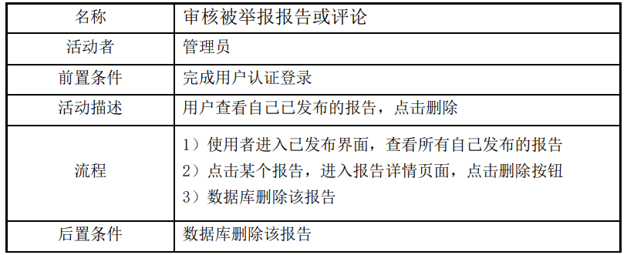
(3) 封禁用户，管理员拥有对所有普通用户的封禁权限，但在一般情况下，只会对多次进行违规处理的进行封号处理（禁止该账号的权限）。用例如表3.12。
表3.12 封禁用户用例表
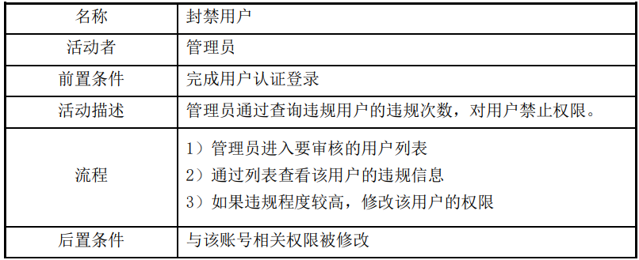

3.4 系统主要功能序列图

3.4.1 登录管理序列图
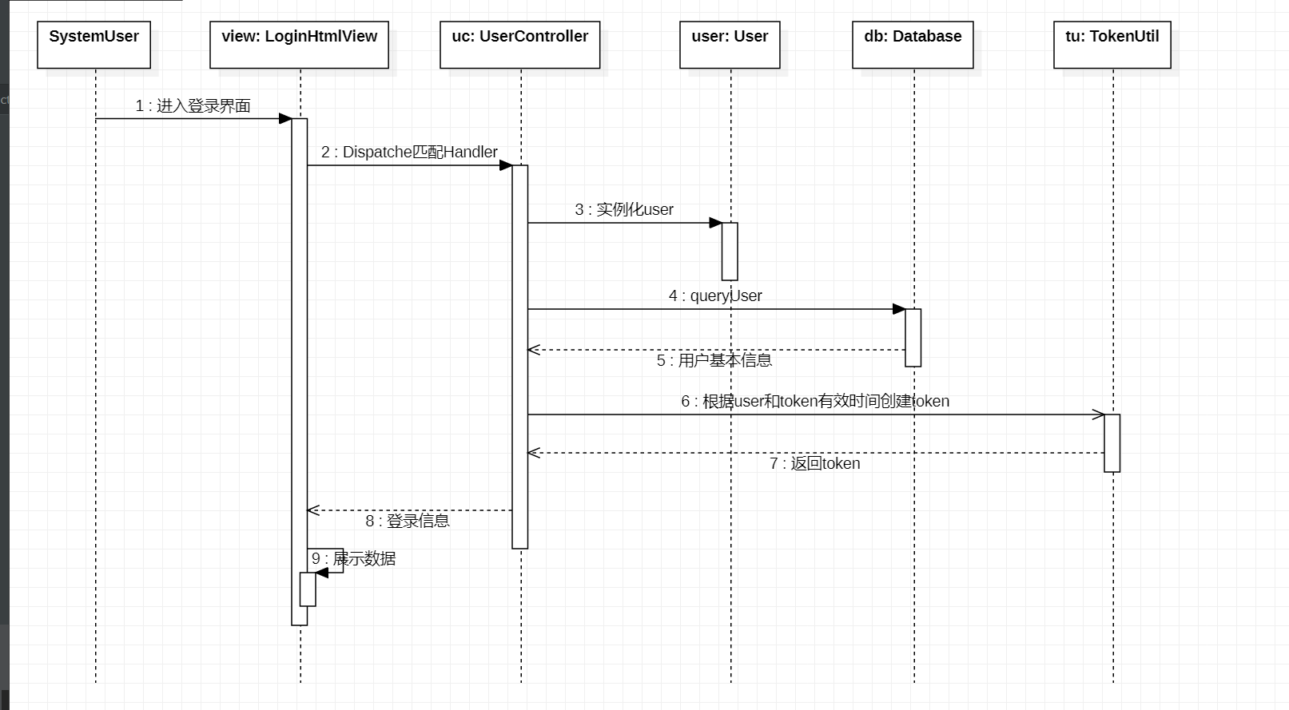
图3.4 登录顺序图
本系统通过输入登录账号和密码，然后通过http传输给User控制器,Controller通过查询数据库是否登录成功，如果登录成功，则取出用户信息和创建一个user对象。控制器再通过TokenUtil返回来存储和验证登录信息的token，token包含有用户的一些基本信息以及token的有效时间。

3.4.2 系统对数据库操作请求管理序列图
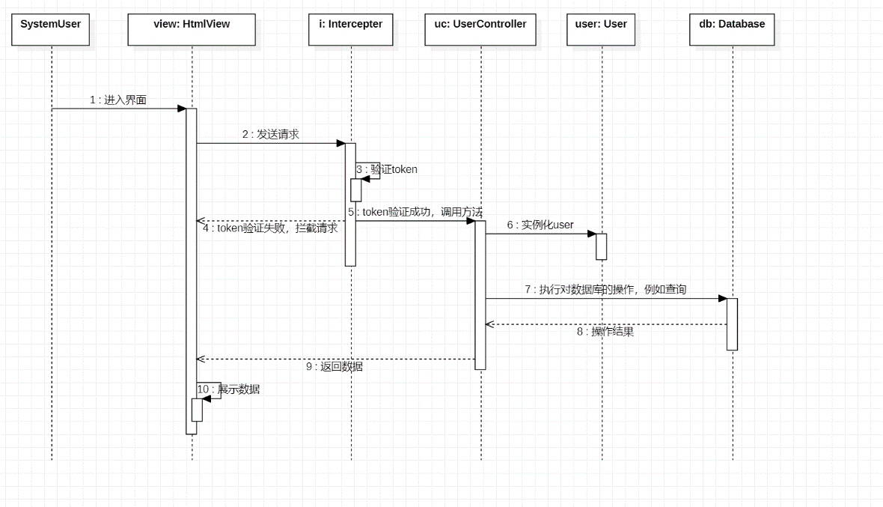
图3.5 系统管理序列图
本系统时通过token存储当前登录信息，用户通过在前端发送请求对数据库进行操作时，必须先验证token，判断token是否失效和保存当前用户的信息，然后验证用户的角色权限。但用户拥有想要的操作权限时才能够对数据库做出操作。如果用户token失效，必须重新登录获取。

3.4.3 全文检索的序列图
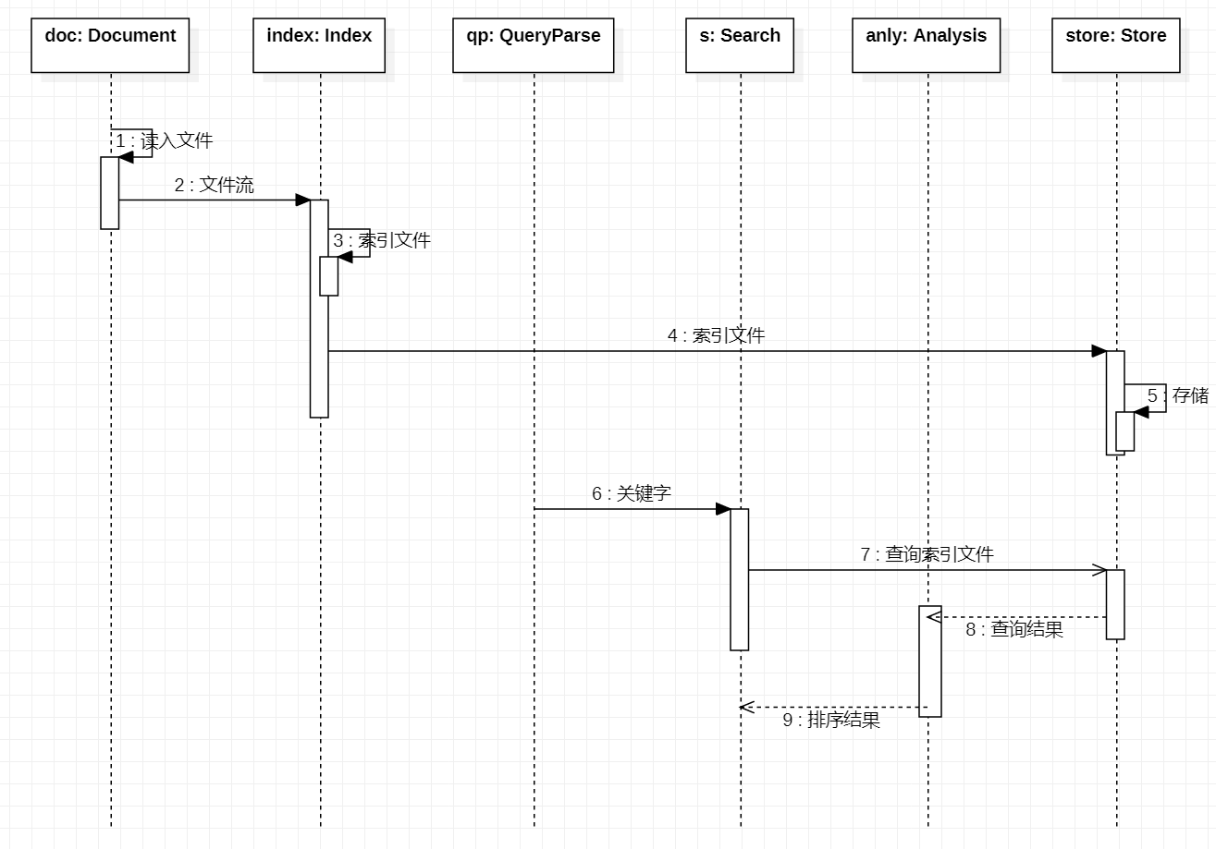
图3.6 信息检索顺序图
全文检索的参与者是系统所有用户，用户可以通过输入关键字查询相关的报告， 此外，还可以通过条件，指定查询范围。全文检索以关键字输入为开始，系统返回包含该关键字的报告，并基于 TF-IDF 对返回的结果进行排序。
全文索引的两个核心是倒排索引和 TF-IDFError: Reference source not found。倒排索引指出了每一个关键字所在的文档 ID（在本文中指帖子） 以及在该文档中的位置。TF-IDF 通过某个词在某个文档中出现的频率以及在整个文档集合中出现的频率，衡量了该词对于某文档的重要性，或者说该词多大程度的反映了这个文档的主题。

3.4.4 热度推荐的序列图

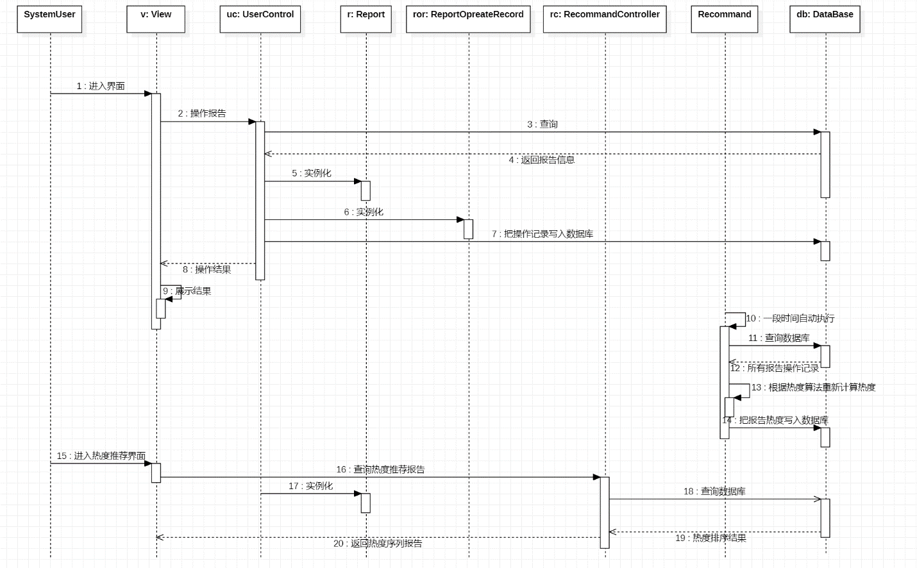
图3.7 热度信息顺序图
信息推荐是通过计算存储在数据库中对报告的操作数据记录隔一段时间（可设置）进行算法计算，即设置定时器对热度重新计算。所以需要记录在我们报告的收藏、点赞、浏览量以及进行评论的记录，而后通过热度算法Error: Reference source not found：
公式：热度 = 初始热度 + 互动热度 – 随时间衰减的热度。
初始热度，初始热度可以根据创作者，让创作量和阅览量较高的用户拥有较高的初始热度。但在本次毕业设计中，不对初始热度进行划分。
互动热度，这是最为重要的一个热度计算，也可以理解为用户的行为数据。我们需要先定义哪些用户行为可以提高这个报告的热度产生影响，浏览、点赞、评论、转发、分享等，都可以代表了用户对它的感兴趣程度。同时需要注意的是，不同行为的权重应该也是不同的。比如，评论明显比点赞更有诚意，所以我们在计算互动热度时，可以对这些用户行为进行评级。在本次毕业设计中，浏览+1分，点赞+3分，评论+10分，收藏+10分。
时间衰减热度，采用牛顿冷却定律作为时间衰减函数，公式如下：
H(t) = H_{a} * exp(-γ * (t - t_{last})/8640)
其中Ha是内容的原始热度值，即通过互动量算出的热度值。采用以e为底的指数函数，t_{last}即该内容的最后回复时间。时间的单位都是秒，所以要除一天中的秒数86400，以天为单位做衰减。γ是所谓“重力因子”（gravity factor），即该值越大，帖子的热度会更快地下落。

3.5 系统特色
（1）系统特色：
一、论坛系统对用户的报告推荐
论坛系统往往会存在查找帖子或者其它资源较为麻烦或者无法快速找到自己感兴趣的信息等问题。本系统的报告需要系统根据系统规划算法向用户进行推荐报告，以便用户能够快速地找到和阅览自己感兴趣的报告。主要从以下三个方面完成对报告的推荐：
- 根据阅览量、点赞、评论等信息计算出来的热度进行推荐
- 不同报告的分类以及常使用的关键字进行推荐
- 按照时间次序进行推荐
二、系统的用户管理
本系统面向用户是高校师生，需要进行高校师生的登录认证才会有对报告的发布有权限，否则，将会以系统自动注册生成的账号对系统进行访问，对于报告只能够进行查询和阅览而没有其它权限。
（2）对系统的其它功能需求
系统界面整洁，菜单栏及功能按钮大小合理，功能名称易于理解，构建一个可以让使用者能够发布学术报告、线上评论的Web系统。系统开发后应用于电脑web端。用户能够根据使用直觉以及一些相关提示去使用本系统，并且存在一些管理员对系统进行维护，并且对系统用户的违规行为进行处理和对用户发布报告进行审核。

